Fecha: 20-06-2018

Salesianos Ciudad Real Enciende la llama de la Innovación.

El colegio salesiano el pasado 20 de Junio realizó una formación con todo su claustro, donde quiso motivar y encender la llama, dando así el pistoletazo de salida para iniciar el cambio en las 4 trasformaciones en la innovación educativa desde nuestra identidad. Se realizará una mejora y cambio en el currículo, en la organización, en los roles de los alumnos y profesorado, además de modificación y adaptación de los espacios.

Este día se invitó a Julio Alarcón Vegas profesor innovador en el colegio Maristak en Durango, y que quiso decirnos el ¿Por qué? del cambio y ¿Para qué?. La temática de la charla fue: “Sensibilización hacía metodologías activo-colaborativas”.

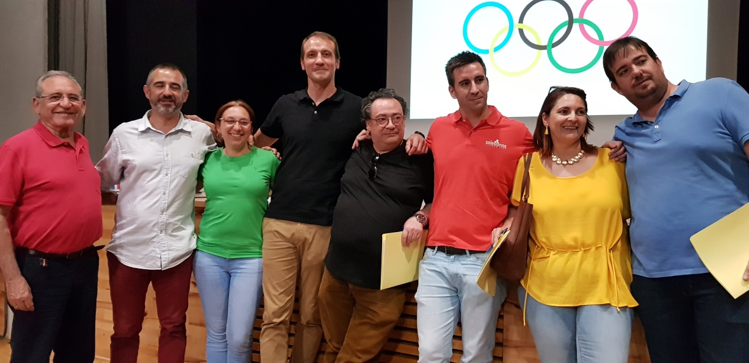
Imagen 1: De Izquierda a derecha: Julián Sánchez (director), Julio Alarcón (Ponente) y equipo de Innovación.
El día terminó con un “Scape Room” que preparó el equipo de innovación del colegio, la temática era encender la llama y mantenerla como los pebeteros de los Juegos Olímpicos.
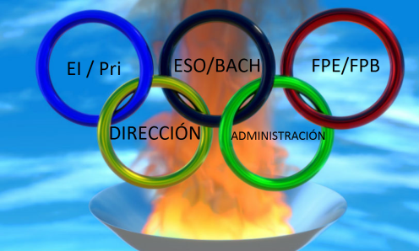
Se prepararon 5 aulas donde se encerraron a los profesores del colegio, para poder salir tenía que superar una serie de pruebas, abrir una caja con una clave digital y conseguir los útiles para poder encender la llama de 5 velas que simbolizaban los cinco aros olímpicos y los 5 pilares de nuestro colegio, que son: Dirección, Administración, y los tres directores pedagógicos.

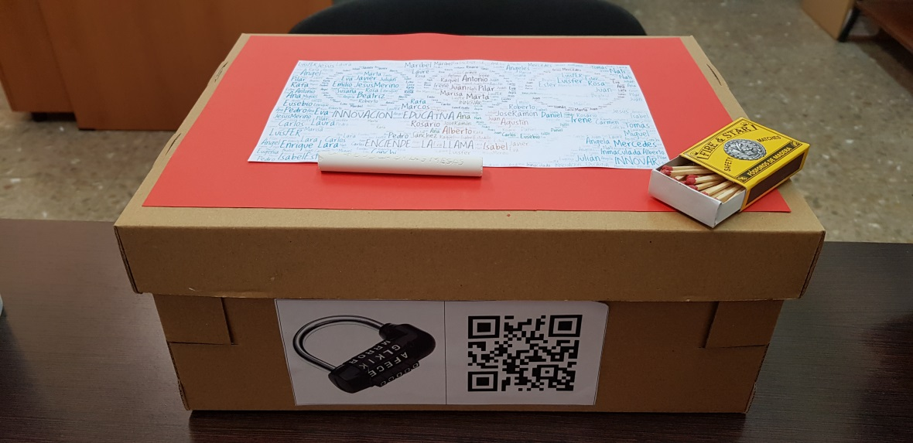

Imagen 2: Caja con candado digital, y con los útiles para encender la llama.

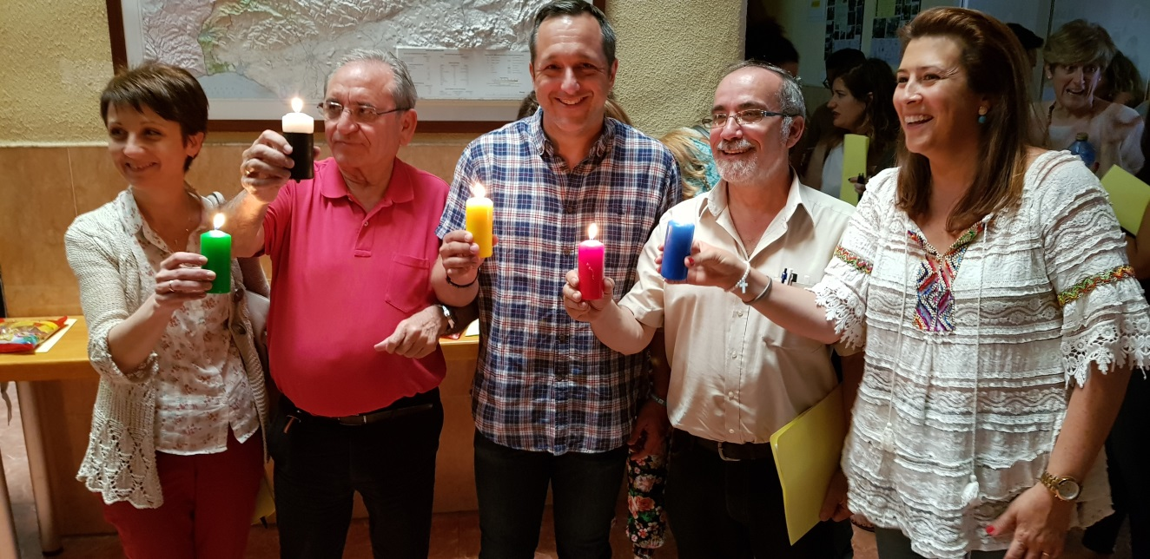
Imagen 3: De Izquierda a derecha: Esther Recuero (Administradora), Julián Sánchez (director), Juan Moraga (DP de FPE), Jesús Merino (DP ESO-Bach) y Mercedes Mejía (DP EI-EP).
La actividad fue un éxito de todos y ahora nos toca seguir manteniendo esta llama encendida.

Os dejamos enlace a los materiales de la actividad, desde el video de presentación (que os recomendamos verlo y que fue el día que España jugaba en el mundial de Futbol), hasta los documentos que usamos para preparar y ejecutar la actividad.

Video Presentación: https://drive.google.com/file/d/1G_xh0gPnWLxNmxujgpKaoZBQeLlcZjIC/view?usp=sharing

Documentos: https://drive.google.com/drive/folders/1R9sVLpu1q_MJeUstaCkDJYOIcMt8menA?usp=sharing

Para finalizar el equipo de innovación del colegio os anima a encender la llama y a mantenerla en vuestro colegio.

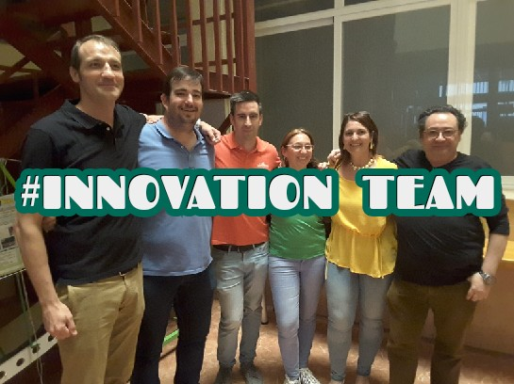
Imagen 4: Equipo de innovación del colegio: De Izquierda a derecha: Alberto López, Pedro Madrid, Carlos García, Isabel Estudillo, Beatriz Granados, Luis Fernando Ariza

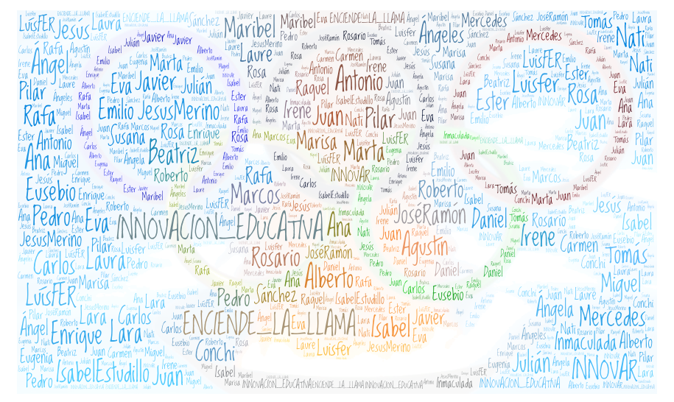
Imagen 5: WordArt con la imagen de los aros olímpicos y el nombre de todos los profesores del colegio.

